 |  |  | 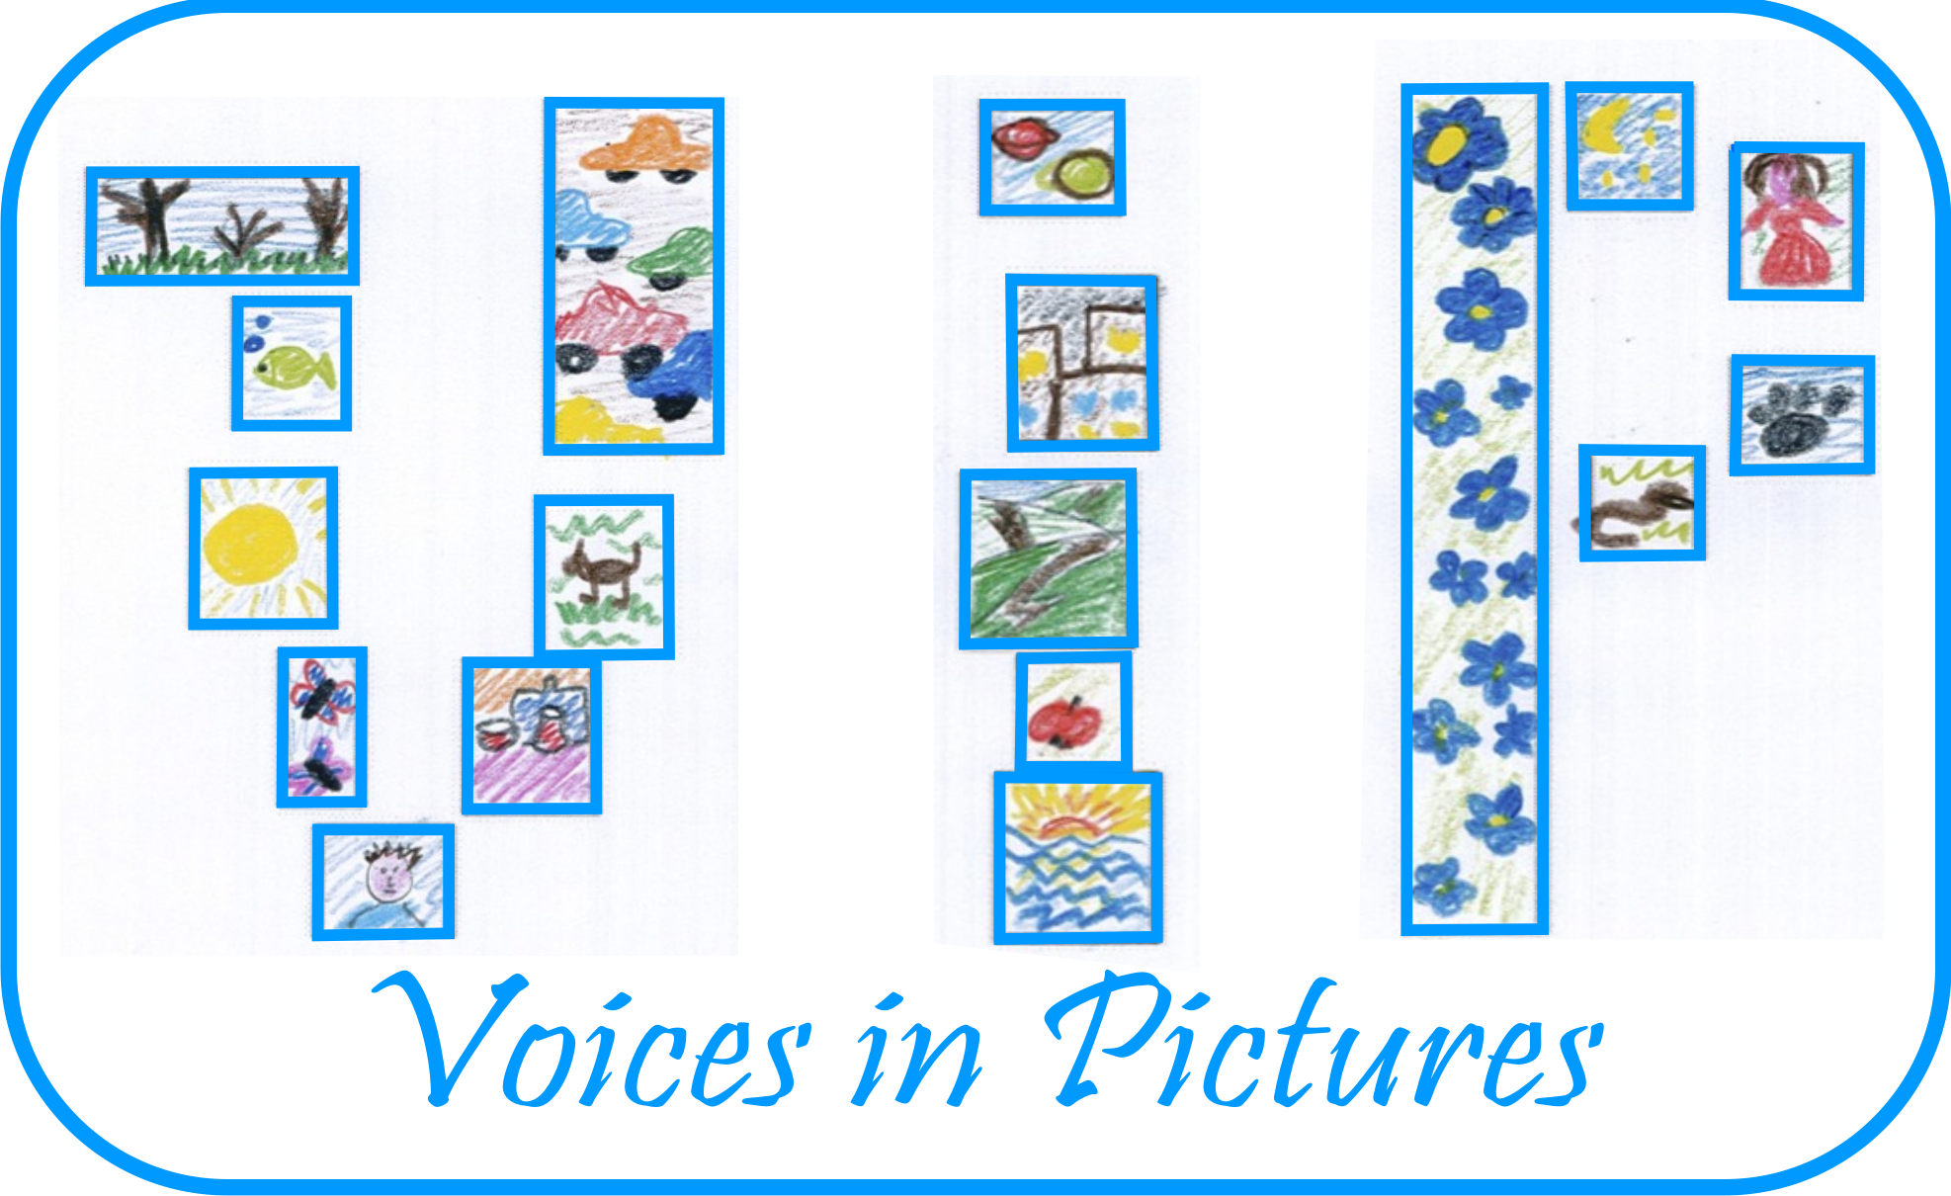

Activity Information
Voices in Pictures

Name of Activity | Modern Picture ABC
Language(s) | Any
Suggested Level | A1/A2/B1/B2
Suggested Objectives | - Izveidot mūsdienu bilžu ābeci.  - Diskutēt par mūsdienu aktualitātēm.  - Apgūt prezentācijas prasmes.
Procedure | - Iepazīšanās ar UNESCO Latvijas nodaļas izsludināto konkursu “Darini bilžu ābeci”. Konkursā Latvijas iedzīvotāji tiek aicināti veidot jaunu, mūsdienu Bilžu ābeci pēc Vecā Stendera Bildu ābices (18…) parauga – kaligrāfisks burts, pamācība par sabiedrībā aktuālo, ilustrācija. Vecā Stenera Bilžu ābices apskatīšana.  - Dalībnieki 2 nedēļu laikā izveido viena vai vairāku alfabētu burtu apdares – kaligrāfiski zīmēts burts; aktuāla pamācība, atziņa, kas sākas ar šo burtu; ilustrācija.  - Nodarbības laikā katrs prezentē savu burtu vai visa alfabēta apdari (viena dalībniece izveidoja 3 variantus – pašas sacerētas pamācības, sakāmvārdi un dziesmas ar katru alfabēta burtu. Uzdevuma veikšanā vērojama liela daudzveidība. Notiek diskusija par mūsdienās aktuālām vērtībām. Secinājums – pamatvērtības nemainās.  - Visi darbi piedalās izstādē “Mūsdienu Bilžu ābece” Kusas pamatskolas vestibilā kopā ar skolēnu darbiem. Izstādes laiks : 2014. gada aprīlis.  - Dziesmu alfabēts tiek kopīgi izdziedāts 2014. gada 21. aprīlī, aizvadot Lieldienas.  - Izveidotais materiāls tiek skenēts un saglabāts, lai izmantotu darbā ar skolēniem un citām aktivitātēm.
Other Comments | Digitālo Latvijas skolēnu veioto ābeci var redzēt www.darini.lv .

Kusas pamatskola, Madonas novads, Latvija/ Latvia/Ilona Saare Project: Voices in Pictures - 2013-1-DE2-GRU06-16272 1 This project is funded with support from the European Commission. The content reflects the views only of the authors, and the Commission cannot be held responsible for any use which may be made of the information contained therein.

